TIẾT HỌC NGỮ VĂN ĐẦY HỨNG KHỞI CỦA LỚP 6C: TÌM HIỂU VỀ TÁC GIẢ TẠ DUY ANH
Vào một buổi sáng đầu tuần tràn đầy năng lượng, các bạn học sinh lớp 6C đã có một tiết học Ngữ văn thật đặc biệt và thú vị khi cùng nhau tìm hiểu về nhà văn Tạ Duy Anh – một trong những cây bút tiêu biểu của văn học Việt Nam hiện đại.
Dưới sự hướng dẫn tận tình của cô giáo bộ môn, các em học sinh không chỉ được lắng nghe giới thiệu về tiểu sử, sự nghiệp sáng tác và phong cách nghệ thuật của Tạ Duy Anh, mà còn cùng nhau thảo luận sôi nổi về các tác phẩm tiêu biểu của ông, đặc biệt là những truyện ngắn dành cho thiếu nhi với lối viết hóm hỉnh, sâu sắc và đầy tính nhân văn.
Bằng những hình ảnh minh họa sinh động, hoạt động nhóm sáng tạo và những câu hỏi gợi mở, các em đã thể hiện sự say mê học tập, tinh thần hợp tác và khả năng cảm thụ văn học đáng khen ngợi. Nhiều bạn còn mạnh dạn chia sẻ cảm nhận cá nhân, liên hệ với cuộc sống thực tế và bày tỏ sự ngưỡng mộ đối với tác giả.
Tiết học khép lại trong tiếng vỗ tay vui vẻ và ánh mắt hào hứng của các em học sinh. Qua buổi học này, các em không chỉ hiểu hơn về Tạ Duy Anh mà còn thêm yêu môn Ngữ văn – nơi chắp cánh cho trí tưởng tượng và cảm xúc thăng hoa.
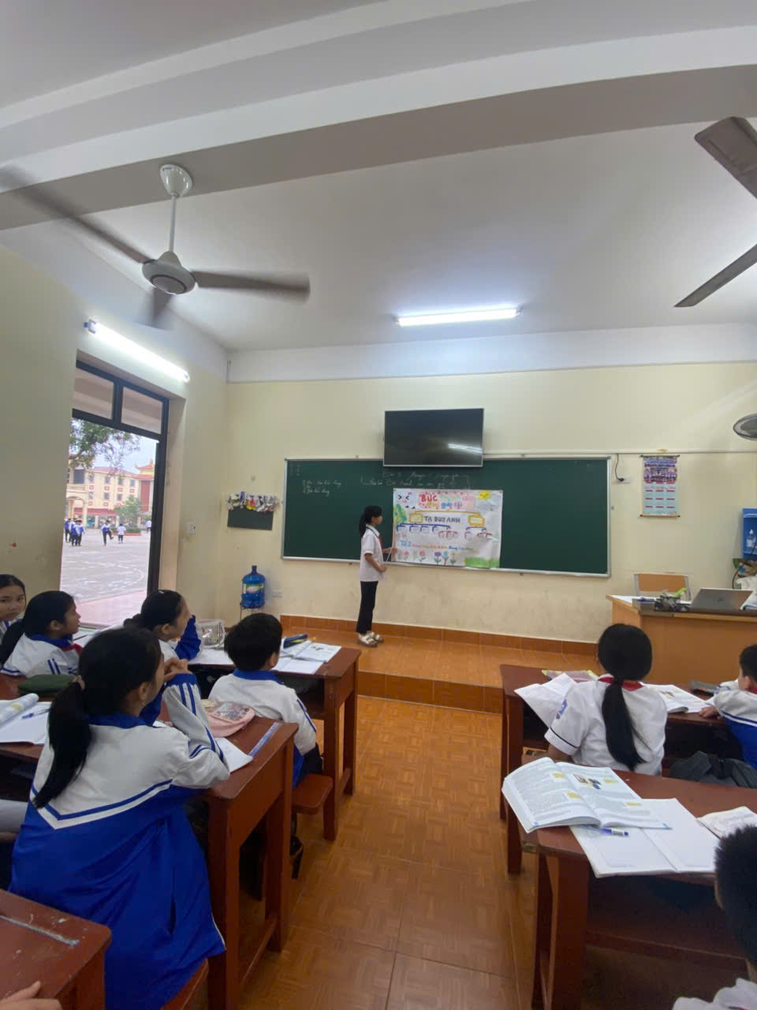
Chúc các em lớp 6C luôn giữ mãi niềm đam mê học tập và tiếp tục khám phá nhiều chân trời văn học mới mẻ!
